ИЗВЕЩЕНИЕ
О ПОИСКЕ ПРАВООБЛАДАТЕЛЕЙ И О НАЛИЧИИ ОСНОВАНИЙ ДЛЯ ПРИЗНАНИЯ ЖИЛЫХ ДОМОВ ПУСТУЮЩИМИ
Комиссия по обследованию состояния жилых домов, расположенных на территории Кировского района, в рамках реализации Указа Президента Республики Беларусь от 24 марта 2021 г. № 116 «Об отчуждении жилых домов в сельской местности и совершенствовании работы с пустующими домами», информирует о наличии оснований для признания пустующими жилые дома, расположенные на территории Скриплицкого сельского Совета, и разыскивает лиц, имеющих право владения и пользования ниже указаными домами
№  п/п | Местонахожде-ние пустующего дома | Лица, включая наследников, которым предположительно принадлежит на праве собственности дом | Срок непроживания в жилом доме | Разме-ры/  площадь жилого дома | Год постройки | Материал стен | Этажность | Подземная этажность |  | Составные части и принадлеж-ности жилого дома | Нахождение дома в аварийном состоянии или угрозе обвала | Земельный участок | Фотография
1 | д.Капустино, ул.Центральная, д.87 | Лебедева Светлана Васильевна, Риморова Наталья Васильевна | 10 лет | 7м*8м, 56 м2 | 1979 | бревенчатые | одноэтажный | отсутствует |  | сарай бревенчатый, сарай из досок | не находится в аварийном состоянии | право не зарегистрировано | 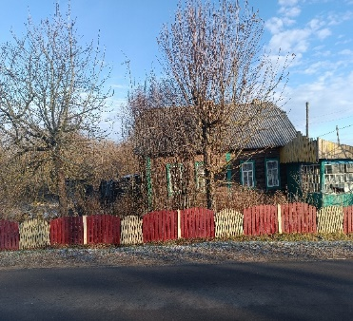
2 | д.Капустино, ул.Центральная, д.118 | Дятлов Михаил Исаевич, Кондратьева Полина Исаевна | 3 года | 5м*9м, 45 м2 | 1967 | бревенчатые | одноэтажный | отсутствует |  | сарай из досок | не находится в аварийном состоянии | право не зарегистрировано | 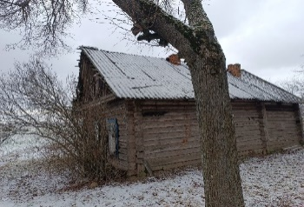
3 | д.Капустино, ул.Центральная, д.64б | Савельева Мария Сергеевна | 20 лет | 6м*8м,48 м2 |  | бревенчатые | одноэтажный | отсутствует |  | нет | не находится в аварийном состоянии | право не зарегистрировано | 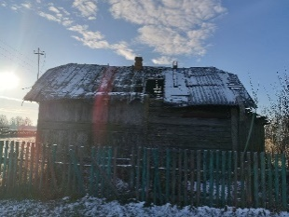
4 | д.Хвойница, ул.Парковая, д.31 | Соколов Виктор Михайлович | 18 лет | 7м*8м, 56 м2 | 1962 | бревенчатые | одноэтажный | отсутствует |  | сарай из досок | не находится в аварийном состоянии | право не зарегистрировано | 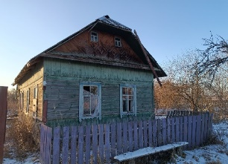
5 | аг.Скриплица, ул.Заречная, д.9 |  | 15 лет | 7м*5м, 35 м2 | 1963 | бревенчатые | одноэтажный | отсутствует | нет |  | не находится в аварийном состоянии | право не зарегистрировано | 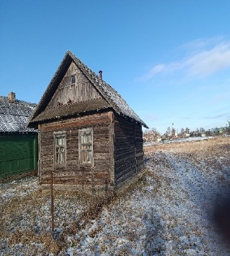
6 | д.Капустино, ул.Центральная, 125 | Фролов Геннадий Андреевич | 3 года | 5.8м*6м, 35 м2 | 1967 | бревенчатые | одноэтажный | отсутствует | сарай бревенчатый, сарай из досок, баня |  | не находится в аварийном состоянии | право не зарегистрировано | 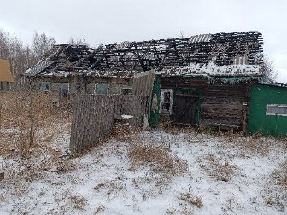
7 | аг.Скриплица, ул.Заречная, д.11 |  | 18 лет | 6м*8м,48 м2 | 1965 | бревенчатые | одноэтажный | отсутствует | нет |  | не находится в аварийном состоянии | право не зарегистрировано | 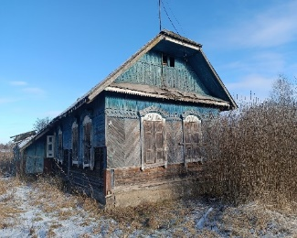
Всем заинтересованным лицам (правообладателям) указанных жилых домов в течение двух месяцев с момента опубликования извещения необходимо письменно уведомить, в установленной законодательством форме, Скриплицкий сельский исполнительный комитет, посредством электронной почты - kirovsk-skripl@mogilev.by; почты - 213951 Могилёвская область, Кировский район, агрогородок Скриплица, улица Новоселов, д.2А; телефоны - председателя 8-02237-71952; управляющего делами 8-02237-71953 о намерении использовать жилой дом для проживания, а также в течение одного года принять меры по приведению жилого дома и земельного участка в пригодное состояние. К уведомлению прилагается копия документа, удостоверяющий личность, а также документы, подтверждающие право владения и пользования данным жилым домом (их копии).
В случае отказа от прав на жилой дом - предоставляется письменное заявление (согласие) на его снос. Заявление (согласие) на снос жилого дома должно быть подано лично либо подлинность подписи лица на нем должна быть засвидетельствована нотариально.
Не предоставление уведомления о намерении использовать дом по назначению, является отказом от права собственности на жилой дом. В данном случае в отношении указанного жилого дома будет принято решение о признании его пустующим с последующей подачей заявление в суд о признании его бесхозяйным и передаче в собственность административно-территориальной единице.
Об имеющихся сведениях о правообладателях жилого дома и их местонахождении просьба уведомлять Скриплицкий сельский исполнительный комитет, телефоны для справок: 8-02237-71952.

